Ficha n.º15 – A interdisciplinaridade da Química/Classificação de materiais

Objetivos:
- Reconhecer a grande diversidade de materiais que nos rodeiam.
- Relacionar aspetos da vida quotidiana com a Química.
- Distinguir entre misturas heterogéneas, homogéneas e coloidais.
- Distinguir entre misturas de substâncias e substâncias puras.

1. Observa atentamente a figura que se segue.
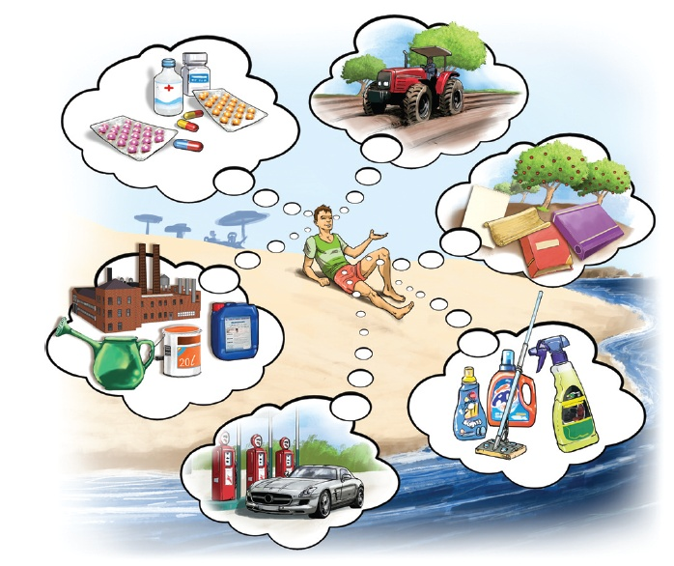
1.1 Quais as áreas em que a imagem mostra aplicações da Química?
1.2 Que aplicações estão patentes na imagem?
1.3 Em que outras áreas terá a Química influência? Em que aplicações?
1.4 Em que situações diárias usamos a Química em nosso benefício?
1.5 Terá o desenvolvimento da Química algumas consequências negativas? Quais?
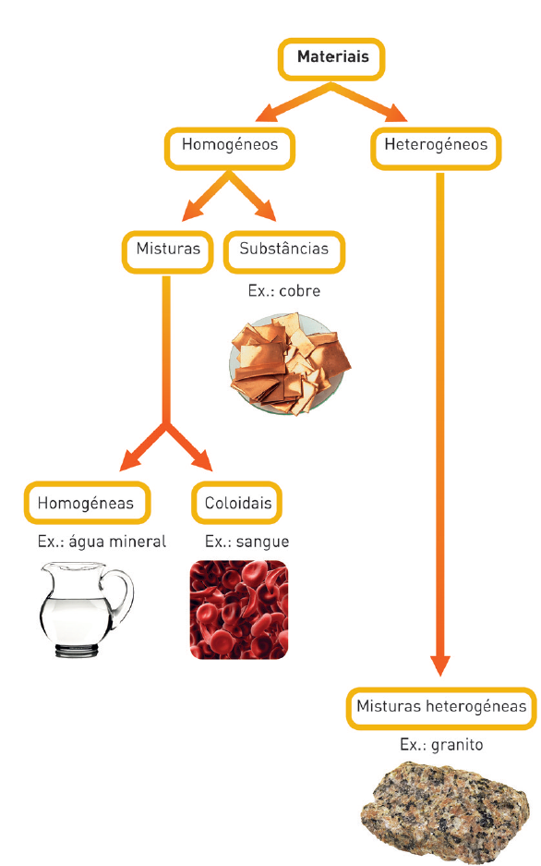

2. Observa atentamente o esquema.

2.1 Como se podem classificar os materiais em função do aspeto que apresentam?
2.2 Se um material for homogéneo, podemos assegurar que se é composto por uma só substância? Porquê?
2.3 Se um material for heterogéneo, podemos assegurar que é uma mistura? Porquê?
2.4 Por que razão uma só substância é homogénea?
2.5 Como deve ser proceder à observação de uma mistura coloidal?

